第9课时 压强
知能优化训练

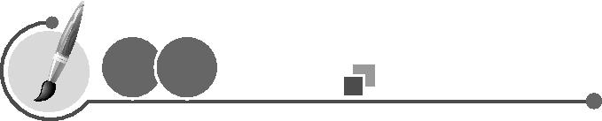中考回顾

1.(2017·天津中考)下列有关压强知识的说法正确的是( )

A.马德堡半球实验证明了液体内部有压强
B.利用托里拆利实验可以测出大气压的值
C.随着大气压的减小,水的沸点会升高
D.在气体中流速越大的位置,压强越大
答案:B
2.(2017·四川成都中考)下列事例中,为了减小压强的是 ( )
A.书包要用宽的背带
B.在鞋底做上凹凸不平的花纹
C.菜刀要经常磨一磨
D.注射器的针头做得很尖锐
答案:A
3.(2017·内蒙古呼和浩特中考)图甲是大刚同学用两手做俯卧撑时的示意图。他的身体可视为杠杆,如图乙所示,O点为支点,A点为重心。已知每只手所受的支持力大小为200 N。
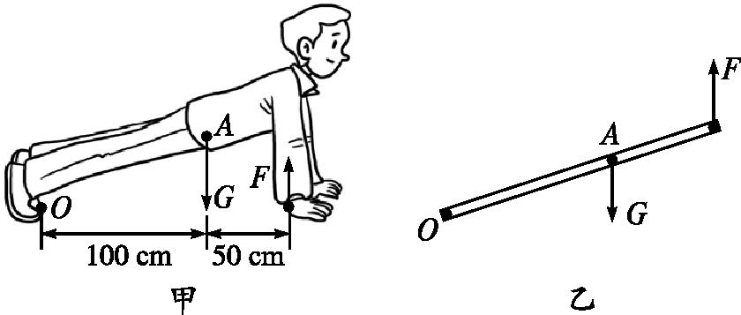
(1)若每只手掌与水平地面的接触面积为100 cm²,计算手掌对地面的压强。
(2)求该同学的质量。(g取10 N/kg)
答案:(1)2×10⁴ Pa (2)60 kg
解析:(1)p=Error: Reference source not found=2×10⁴ Pa
(2)l₁=1.5 m,l₂=1.0 m
2F×l₁=mg×l₂
m=Error: Reference source not found=60 kg
4.(2017·甘肃兰州中考)如图所示,质量为500 g的薄壁容器放在水平地面上,容器底面积为80 cm²,内装1.5 L的水,g取10 N/kg,ρ_{水}=1.0×10³ kg/m³。求:
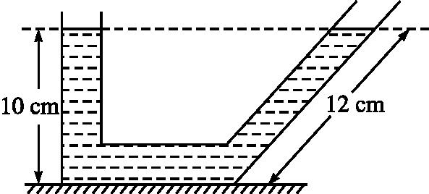
(1)容器对水平地面的压强;
(2)水对容器底部的压力。
答案:(1)2.5×10³ Pa (2)8 N
解析:(1)m_{水}=ρ_{水}V=1.0×10³ kg/m³×1.5×10⁻³ m³=1.5 kg
F=G=m_{总}g=(0.5 kg+1.5 kg)×10 N/kg=20 N
p=Error: Reference source not found=2.5×10³ Pa。
(2)p_{水}=ρ_{水}gh=1.0×10³ kg/m³×10 N/kg×0.1 m=10³ Pa
F_{水}=p_{水}S=10³ Pa×80×10⁻⁴ m²=8 N。
模拟预测

1.如图所示,两手指用力压住铅笔的两端使它保持静止,下列说法正确的是( )
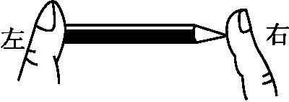
A.左边手指受到的压力较大,两手指受到的压强相同
B.右边手指受到的压力较大,两手指受到的压强相同
C.两手指受到的压力相同,左边手指受到的压强较大
D.两手指受到的压力相同,右边手指受到的压强较大
答案:D
解析:铅笔处于静止状态,受到两手指的压力是一对平衡力,所以两手指对铅笔的压力相等。由于手指对铅笔的压力与铅笔对手的压力是一对作用力与反作用力,所以这两力大小也相等。由此可知:两手指受到的铅笔的压力相同,由于铅笔的两端的受力相同,右边的受力面积小,由p=Error: Reference source not found可知右边手指受到的压强较大。
2.如图所示水平雪地上,穿着雪橇的芳芳总质量为70 kg,没有陷入雪地;而穿着运动鞋的小明总质量为50 kg,却深陷雪地。下列说法正确的是( )
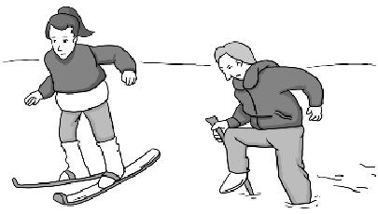
A.芳芳对雪地的压力比小明的小
B.芳芳对雪地的压力和小明的一样
C.芳芳对雪地单位面积的压力比小明的小
D.受力面积和压力都不等,无法比较谁对雪地的压强大
答案:C
解析:由于m_{芳芳总}=70 kg,m_{小明总}=50 kg,根据G=mg可知:G_{芳芳总}>G_{小明总},由于在水平雪地上,压力等于重力,所以F_{芳芳总}>F_{小明总},故选项A、B错误;芳芳没有陷入雪地,说明芳芳对雪地的压力的作用效果不明显,则芳芳对雪地单位面积的压力比小明的小,故选项C正确,D错误。
3.
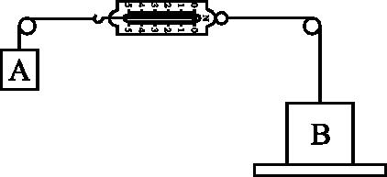
如图所示,轻质细绳将物体A、B通过两个定滑轮分别连在同一弹簧测力计的两端,其中G_{A}=10 N,G_{B}=100 N,B是边长为20 cm的正方体,整个装置处于静止状态(不计弹簧测力计的重力及滑轮与绳子的摩擦),下列说法正确的是( )
A.弹簧测力计的示数为0 N
B.弹簧测力计的示数为90 N
C.B物体对支撑面的压力为100 N
D.B物体对支撑面的压强为2.25×10³ Pa
答案:D
解析:物体A由于自身的重力对弹簧测力计施加了一个向左的10 N的拉力,因弹簧测力计处于静止状态,水平方向上受到的力是一对平衡力,所以,B也对弹簧测力计施加了一个10 N的拉力,则弹簧测力计的示数F=10 N,故A、B错误;B受到竖直向上的拉力、竖直向上的支持力和竖直向下的重力,这三个力是平衡力,所以,物体B受到的支持力F_{支持}=100 N-10 N=90 N,因支持力和压力是一对相互作用力,大小相等,所以,B物体对支撑面的压力F_{压}=F_{支持}=90 N,故C错误;B对地面的压强p=Error: Reference source not found=2.25×10³ Pa,故D正确。
4.如图所示,两容器中分别装有相同高度的水和盐水(ρ_{水}<ρ_{盐水}),A、B、C三点液体的压强分别为p_{A}、p_{B}、p_{C},它们的大小关系是( )
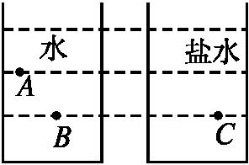

A.p_{A}<p_{B}<p_{C} B.p_{A}>p_{B}>p_{C}
C.p_{A}<p_{B}=p_{C} D.p_{A}=p_{B}=p_{C}
答案:A
解析:由液体压强公式p=ρgh可知,由于h_{A}<h_{B},所以p_{A}<p_{B};又ρ_{水}<ρ_{盐水},h_{B}=h_{C},故p_{B}<p_{C},则p_{A}<p_{B}<p_{C},选项A正确。
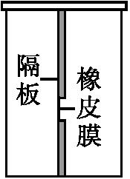
甲
5.某同学用如图甲所示的装置探究液体内部压强的特点。容器中间用隔板分成左、右两部分,隔板下部有一圆孔用薄橡皮膜封闭。容器中加入液体后,橡皮膜两侧压强不同时,其形状会发生改变,图乙中符合实验事实的是( )
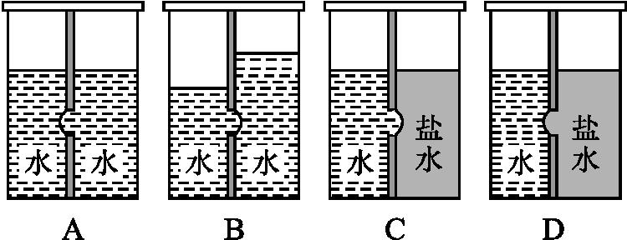
乙
答案:D
解析:四个选项中橡皮膜都受到了左、右侧液体的压强,橡皮膜会在较大压强的作用下向压强较小的一侧凸出。所以本题考查的是辨别两侧液体在橡皮膜两侧产生压强的大小。根据液体压强大小公式p=ρgh可以判断:A项中左、右液体种类相同,密度相同,深度相同,所以压强相同,橡皮膜形状应当不变,所以选项A错误。B项中左、右液体种类相同,右侧液面高,所以压强大,橡皮膜应向左侧凸出,所以选项B错误。C、D两图左、右液体液面相平,右侧是盐水,密度比左侧大,所以压强大,橡皮膜应向左侧凸出,所以选项C错误,D正确。
6.有关压强知识的应用,下列说法错误的是( )
A.载重汽车装有许多车轮是为了减小车对路面的压强
B.人用吸管吸食饮料是靠大气压把饮料“压”进了嘴里
C.深海潜水员必须穿抗压潜水服是因为海水压强随深度的增加而增大
D.飞机的机翼能获得升力,是应用了流体中流速越大的位置压强越大的原理
答案:D
解析:载重汽车有很多轮子,是在压力一定时,增大受力面积减小车对地面的压强,保护路面,选项A正确;用吸管吸饮料时,是利用大气压工作的。当吸气时,吸管中的气压减小,饮料在大气压的作用下进入嘴里,选项B正确;因为液体的压强随着深度的增加而增大,所以深海潜水员必须穿抗压潜水服,选项C正确;飞机的机翼能获得向上的升力,是应用了流体中流速越大的位置压强越小的原理,选项D错误。故应选D。
7.下图是北美草原犬鼠洞穴的横截面示意图。它有两个出口,洞口A表面隆起,洞口B表面平坦。则下列分析正确的是( )
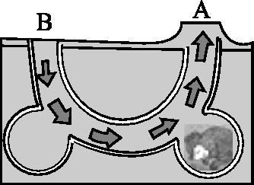
A.洞口A表面空气流速小,压强大
B.风总是A口吹入,B口吹出
C.洞口B表面空气流速大,压强小
D.风总是B口吹入,A口吹出
答案:D
解析:等质量的空气在相同的时间内通过出口的上表面,由于B出口平直,A出口向上突起,所以空气通过B出口上表面的流速小,压强大,A出口上表面的流速大,压强小,在两个出口间形成一个向右的压强差,因此,地面上的风总是从B口吹入从A口吹出。
8.(多选)如图甲所示,放在水平桌面上的柱形薄壁容器重为G、底面积为S、高为h。先将容器注满密度为ρ₀的液体,再将重为G₀、边长为a的小立方体物块(如图乙所示)从液面处缓慢释放,待物块静止后,容器对桌面的压强可能的是 ( )
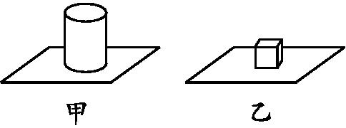
A.p=Error: Reference source not found
B.p=Error: Reference source not found
C.p=Error: Reference source not found
D.p=Error: Reference source not found
答案:BD
解析:容器注满密度为ρ₀的液体后,液体重为G_{液}=m_{液}g=ρ₀V_{液}g=ρ₀ghS。当小立方体物块从液面处缓慢释放,待物块静止后,物块可能会出现漂浮、悬浮和下沉三种状态。当物块漂浮或悬浮时,F_{浮}=G₀,又因F_{浮}=G_{排},所以G_{排}=G₀,此时容器对桌面的压强p=Error: Reference source not found,故选项B正确;当物块沉底时,F_{浮}=G_{排}=ρ₀ga³,此时容器对桌面的压强p=Error: Reference source not found,选项D正确。
9.一个盛水的平底茶杯,质量为450 g,底面积为50 cm²,放在水平桌面上,杯子和水所受的重力为 N(g取10 N/kg),杯子对桌面的压强为 Pa。
答案:4.5 900
解析:杯子和水受到的重力为G=mg=450×10⁻³ kg×10 N/kg=4.5 N,杯子对桌面的压强为p=Error: Reference source not found=900 Pa。
10.我国拥有在南海勘探开发深水油气资源的能力。在海洋资源开发中,随着海水 的增加,海水产生的压强越大。在1 500 m的深海铺管作业中,海水对管道设备的压强是 Pa。(取ρ_{海水}=1.0×10³ kg/m³)
答案:深度 1.47×10⁷
解析:液体的压强随深度的增加而增大,故随海水深度增加,产生的压强越大;海水对管道设备的压强p=ρ_{海水}gh=1.0×10³ kg/m³×9.8 N/kg×1 500 m=1.47×10⁷ Pa。
11.如图是a、b两种不同物质质量和体积的关系图象,则a、b两种物质密度之比为 。如果用质量相等的上述两种物质分别制成甲、乙两个底面积不同、高度相同的实心圆柱体,并将它们放置在水平地面上,则甲、乙两圆柱体对水平地面的压强之比为 。
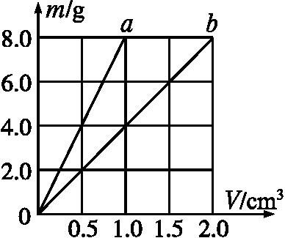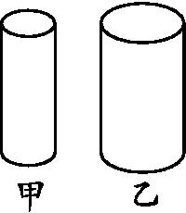
答案:2∶1 2∶1
解析:上下规则的固体压强公式可以用p=ρgh来分析,由题中图象可知,甲、乙的密度之比为2∶1,高度相同,故压强之比等于密度之比。
12.如图所示,高铁站台离边缘不远处有一条踩上去有凸凹感的黄色带区域,人必须站在黄色区域以外的位置候车,其原因是火车急速驶过车站时,黄色区域以内的空气流速 、压强 ,易发生安全事故。
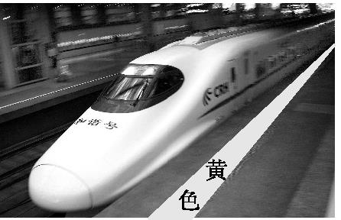
答案:大 小
解析:火车高速行驶时带动周围的空气,离火车距离越近空气流速越大;根据流体压强特点可知:气体流速较大的位置压强较小。
13.护士给病人输液时,药水瓶上插着两根管,一根给病人输液,另一根通过瓶盖扎进瓶内药水中,如图所示。这根“闲置”管是为了利用 。由于针头较细,为确保药液的流速,需要将药水瓶提升到相对针管一般不低于1.3 m的高度,由此推算针管处受到的液体压强为 Pa。(ρ_{药液}=ρ_{水})
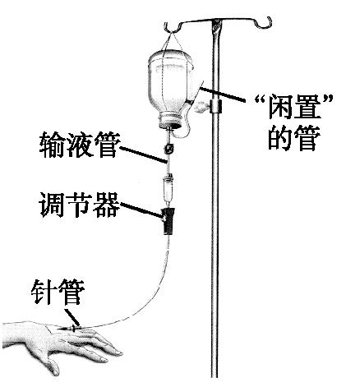
答案:大气压 1.3×10⁴
解析:由题图可知,“闲置”管跟外界大气相同,是利用了大气压;针管处受到的液体压强p=ρgh=1.0×10³ kg/m³×10 N/kg×1.3 m=1.3×10⁴ Pa。
14.如图所示,是用压强计探究液体内部压强的情境。
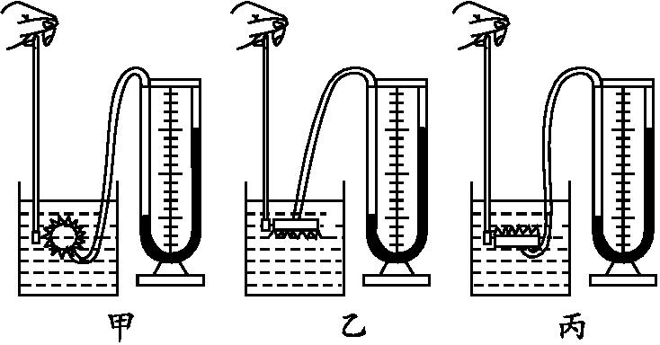
(1)把探头放入水中,通过观察U形管两边液面的高度差来判断探头处水的压强的大小,高度差越大,水的压强 (选填“越大”或“越小”)。
(2)比较图甲、图乙和图丙,可以得到:在同一深度,液体内部向各个方向的压强 。
(3)在图乙中把探头慢慢下移,可以观察到U形管两边液体的高度差增大,从而得到:在同一种液体里,液体的压强随 的增加而增大。
(4)在图乙中,若只将烧杯中的水换成盐水,其他条件不变,则可以观察到U形管两边液面的 。
答案:(1)越大 (2)相等 (3)深度 (4)高度差变大
解析:(1)把水的内部压强的大小转换成U形管两边液面高度差的大小来判断,液面高度差越大,表示水内部的压强越大。(2)比较甲图、乙图和丙图,控制液体密度和深度不变,改变探头的方向,U形管两侧的液面高度差相等。可以得到:在同一深度,液体内部向各个方向的压强相等。(3)在乙图中把探头慢慢下移,控制液体的密度不变,改变深度,可以观察到U形管两边液体的高度差增大,得到:在同一种液体里,液体的压强随深度的增加而增大。(4)在乙图中,若只将烧杯中的水换成盐水,其他条件不变,控制深度不变,把水换成盐水,密度变大,则可以观察到U形管两边液体的高度差变大。
15.
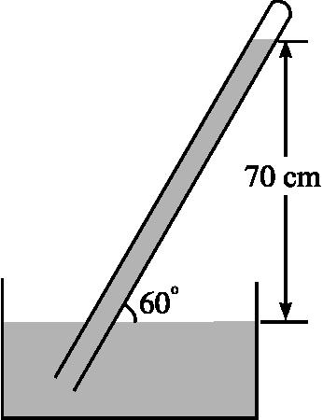
小梁同学用实验测量某地大气压的值。她在长约1 m、一端封闭的玻璃管里灌满水银,将管口堵住,然后倒插在水银槽中,放开管口,管内水银面下降到一定高度时就不再下降,如图所示。(g取10 N/kg)
(1)已知水银的密度为13.6×10³ kg/m³,她通过数据计算得出大气压的值为 Pa。
(2)如果我们将此装置拿到海平面去测量,则测量结果将 (选填“大于”或“小于”)她测量的值。
(3)小杨同学也利用此装置测量小梁同学所在地大气压的值,他把水银换成水,将玻璃管灌满水后倒插在水槽内时,发现管中的水柱不会下降。如果你来测量,且能够测出,则玻璃管长度 (选填“必须大于10 m”或“可以小于10 m”)。
答案:(1)9.52×10⁴ (2)大于 (3)可以小于10 m
解析:(1)测量得到的大气压强值p=ρgh=13.6×10³ kg/m³×10 N/kg×0.7 m=9.52×10⁴ Pa;
(2)海拔越高,气压越低,海拔越低,气压越高,如果将此装置拿到海平面去测量,则测量结果将大于海拔高处测量的值;
(3)把水银换成水,由p=ρ_{水银}gh_{水银}=ρ_{水}gh_{水}可得
9.52×10⁴ Pa=1.0×10³ kg/m³×10 N/kg×h,
h=9.52 m<10 m,
所以试管的高度可以小于10 m。
16.港珠澳大桥由“水上桥面”和“海底隧道”两部分组成,工
程完成后,从香港到珠海三个多小时的车程缩短到半个多小时。(海水密度ρ=1.03×10³ kg/m³,g取10 N/kg)
(1)海底隧道长5.7 km,设计时速为100 km/h,求汽车通过隧道所用的最短时间(汽车长度忽略不计)。
(2)该海底隧道是我国首条超大型深埋沉管隧道,实际安装水深45 m,求在海底作业的工人承受的海水压强。
(3)海底隧道由33节水泥沉管在海底对接而成,每节沉管长180 m,宽38 m,高11.4 m,约8×10⁴ t(按8×10⁴ t计算),求每节沉管受到的重力。
(4)将如此巨大的沉管直接放入船中运输十分困难,请利用学过的浮力知识,给海水中运输沉管提出一个建议。
答案:(1)0.057 h (2)4.635×10⁵ Pa (3)8×10⁸ N (4)将沉管放入水中用船拖行。
解析:(1)由v=Error: Reference source not found得,汽车通过隧道所用的时间
t=Error: Reference source not found=0.057 h。
(2)工人承受的海水压强
p=ρgh=1 030 kg/m³×10 N/kg×45 m=4.635×10⁵ Pa。
(3)每节沉管受到的重力
G=mg=8×10⁴×1 000 kg×10 N/kg=8×10⁸ N。
(4)将如此巨大的沉管直接放入船中运输十分困难,可以将沉管放入水中用船拖行。

